9操作系统6

一 判断题 （共10题,共20分）
1. （y ） 在页式存储管理中，用户进程的地址空间是连续的，但允许将进程的各个页放在不连续的存储器块中。 （2分） ( )
.
2. （y ）在页式存储管理中，用户进程的地址空间是连续的，但分页是根据用户需要来改变页的大小的。 （2分） ( )
.
3. （y ）设备的独立性就是用户可以任意使用系统设备而彼此互不影响。 （2分） ( )
.
4. （y ）在数据传送的方式中，DMA控制方式是一种独立于CPU完成外围设备和内存之间的数据交换方式，不需要CPU的频繁干涉。 （2分） ( )
.
5. （ x） 批处理的主要缺点是CPU利用率低，不能并发执行。 （2分） ( )
.
6. ( y )虚存的容量可以比内存大，也可以比内存小。 （2分） ( )
.
7. （ y ）当系统中的进程数大于资源数时，进程竞争系统资源不一定会产生死锁。 （2分） ( )
.
8. （ x）内存与设备之间的数据传输方式中，程序查询方式的传输效率最高。 （2分） ( )
.
9. （y ）分页系统中，对主存的访问仍是以字节为单位进行的。 （2分） ( )
.
10. （ x）UNIX的文件系统中把文件分为三类，其中有一类文件叫特别文件，这类文件是指其用途是由用户特别指定了性质的文件。 （2分） ( )
.

二 单选题 （共10题,共20分）
1. 如果一个程序为多个进程所共享，那么该程序的代码在执行过程中不能被修改，即程序应该是（ b）。 （2分）
A.可执行码 B.可重入码 C.可改变码 D.都对
.
2. 操作系统中，（ b ）是竞争计算机系统资源的基本单位。 （2分）
A.程序 B.进程 C.作业 D.用户
.
3. 一台计算机有13台磁带机。它们由N个进程竞争使用，每个进程可能需要4台磁带机。N为（ d）时，系统没有死锁危险。 （2分）
A.1 B.2 C.3 D.4 E.5
.
4. 要完成从一个文件中读一批数据的功能，需要依次执行的操作为 (c)（2分）
A.建立文件，写文件，读文件，关闭文件
B.建立文件，写文件，关闭文件
C.打开文件，读文件，关闭文件
D.打开文件，写文件
.
5. (d )不是操作系统必须提供的功能。 （2分）
A.GUI B.为进程提供系统调用命令
C.处理中断 D.编译源程序
.
6. 通常进程是由(c )、数据段和PCB三部分组成的。 （2分）
A.JCB B.DCB C.程序段 D.缓冲区
.
7. 当一个进程处于这样状态（a ）时，称为等待状态。 （2分）
A.它正等待输入一批数据
B.它正等待运行完成
C.它正等待分配给它一个时间片
D.它正等待进入内存
.
8. (b )是分段式虚拟存储管理优于分页式虚拟存储管理之处。 （2分）
A.没有零头
B.便于共享内存中数据
C.只需将进程的一部分调入内存，进程即可运行
.
9. 最佳适应算法的空白区一般是按照 （ c）排列。 （2分）
A.地址从小到大 B.地址从大到小
C.尺寸从小到大 D.尺寸从大到小
E.成正比 F.成反比
G.无关 H.成固定比例
.
10. WINDOWS进程管理引入线程后，CPU采用的调度算法是（ c）算法。 （2分）
A.先来先服务 B.短作业优先
C.可抢先式的动态优先级 D.固定优先级
.

三 填空题 （共5题,共20分）
1. 在死锁的避免方法下，仅当系统处于（安全）状态时，才真正把资源分配给进程。 （2分）
.
2. 存储器管理所涉及的功能有： ①_存储分配，存储共享，存储保护和存储扩充； （2分）
.
3. 现代操作系统的两个最基本特征是（方便用户使用）和（最快的响应速度）。 （2分）
.
4. 当一个进程从（执行）状态变为等待态或进程终止时都会引起（中断）。 （2分）
.
5. 用户在程序中是通过（系统提供程序）接口向计算机发出请求的，以便获得操作系统的各种服务。 （2分）
.
6.文件系统通常采用树型目录结构。树中的节点分为三类。分别是(根节点表示根目录)、（支节点表示子目录）、和 （叶节点表示普通文件）。（3分）
7.文件的物理结构采用连续结构，则文件目录项中至少应包含(起始块号)、 和（总块数）。（3分）
8.可变分区通常采用的保护方法有：（地址越界）、（非法操作）和存储保护键。（2分）

9.文件目录是一张记录文件的（名字）和（存放物理地址）的映照表。（2分）

四 问答题 （共4题,共20分）
1. 进程在其生命期内有哪三个基本状态？画图说明并标出状态转换的原因。 （5分）
就绪 运行 等待
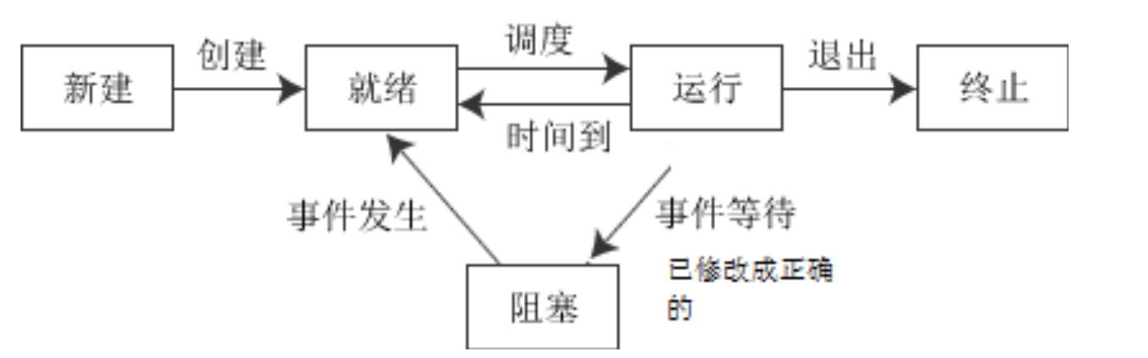

2. 文件目录的作用是什么？UNIX系统V的目录项包含哪些内容？ （5分）
文件目录用于对单个文件的控制，它记录文件的名字、文件长度、文件存放在外存上的物理地址，以及文件属性和文件建立时间、日期等信息
(1) kernel(内核)：这是unix系统的核心。
(2) shell(外壳)：这是操作系统的接口，为用户提供一个操作接口。
(3) 工具及应用程序：主要是应用程序

3. 从系统资源管理的观点出发，操作系统应具有哪些功能？ （5分）
操作系统的主要功能就是存储管理，处理机管理，设备管理，文件管理和用户界面。

4. 静态重定位和动态重定位的主要区别。 （5分）
静态重定位是一种通过软件来完成的地址重定位技术。它在程序装入内存时，完成对程序指令中地址的调整。因此，程序经过静态重定位以后，在内存中就不能移动了。如果要移动，就必须重新进行地址重定位。
动态重定位是一种通过硬件支持完成的地址重定位技术。作业程序被原封不动地装入内存。只有到执行某条指令时，硬件地址转换机构才对它里面的地址进行转换。正因为如此，实行动态重定位的系统，作业程序可以在内存里移动。也就是说，作业程序在内存中是可浮动的。

五 应用题 （共2题,共20分）
1. （12分）一个分页系统，它的页面大小为1024。其页表内容如下图。当用户要访问逻辑地址分别为20，573，1250，2000，5100，6585时，请给出应访问的物理地址。 （10分）

内存块号
5
13
18
7

页 表

2. 有下表所示的一批作业，以单道批处理的非剥夺方式运行，采用先来先服务算法，计算各作业的周转时间和平均周转时间，并填写表中的制定项 。下表给出的是十进制数，请按十进制计算，不必转换为60进制 。
作业 | 进入时刻  （小时） | 运行时间（小时） | 开始时刻（小时） |  | 完成时刻（小时） |  | 周转时间（小时）
作业 | 进入时刻  （小时） | 运行时间（小时） | FCFS | SJN | FCFS | SJN | FCFS | SJN
1 | 8.00 | 2.0
2 | 8.00 | 1.1
3 | 9.50 | 0.6
4 | 10.1 | 0.3
平均周转时间(FCFS)=
平均周转时间(SJN)=
SJN = shortest job next
系统计算程序调用的时间，时间最短的先执行。
FCFS = first come first serve

FCFS
作业执行次序 提交时间 运行时间 开始时刻 完成时刻 周转时间 带权周转时间
1 8.00 2.0 8.00 10.00 2.0 1.0
2 8.00 1.1 10.00 11.10 0.65 0.55
3 9.50 0.6 11.10 11.70 0.65 1.08
4 10.1 0.3 11.70 12.00 0.67 2.23
所以，平均周转时间为：
T = (1.0+0.65+0.65+0.67) / 4 = 0.99
平均带权周转时间为
T =（1.0+0.55+1.08+2.33）/ 4 = 1.42
PS:
当前作业周转时间 = 当前作业提交时间 / 之前提交时间的总和（包括当前作业的提交时间）
当前带权周转时间 = 当前周转时间 / 当前提交时间

SJN
作业执行次序 提交时间 运行时间 开始时刻 完成时刻 周转时间 带权周转时间
2 8.00 1.1 8.00 9.10 1.1 1.0
1 8.00 2.0 9.10 11.10 3.1 1.55
4 10.1 0.3 11.10 11.40 1.3 4.3
3 9.50 0.6 11.40 12.00 2.5 4.2
所以，平均周转时间为：
T=(1.0+3.1+1.3+2.5) / 4 = 1.98
平均带权周转时间为
T=（1.0+1.55+4.3+4.2）/ 4 = 2.76
PS:
当前作业周转时间 = 完成时间 – 提交时间
当前带权周转时间 = 当前周转时间 / 当前提交时间

